Bonjour chers élèves, voici les leçons pour ce mois de janvier pour le cours d’éducation plastique.
Vous pouvez envoyer les travaux de préférence à l’adresse suivante epcostanza@gmail.com
ou sur la plate forme de l’école .
Je reviendrai vers vous pour un compte rendu concernant le travail : « Guernica »
que vous avez du rendre pour ce 4 janvier.

A bientôt, je l’espère …en classe.
Costanza L.

Le corps humain
Le corps humain est une structure recouverte de muscles,de peau, de formes
qui donnent à chaque individu sa propre morphologie.

- La structure : cela correspond au squelette :architecture fondamentale du corps
On le schématise avec :
- des axes( droites horizontales,verticales,obliques) pour chaque partie du corps ;
- des petits cercles pour les articulations qui servent de lien entre les différents os
et nous permettent de nous mouvoir(flexion, extension, ..) ;
-des lignes pour les membres :bras,jambes ;
- des formes simples pour la tête,le thorax,le bassin,les mains ,les pieds.

Si je dois simplifier les différentes parties du corps avec des formes géométriques simples,
lesquelles puis-je utiliser pour représenter :
la tête :…………………………………………………………………………………………………………………………………..
le thorax :……………………………………………………………………………………………………………………………….
le bassin :……………………………………………………………………………………………………………………………….
les mains :………………………………………………………………………………………………………………………………
les pieds :………………………………………………………………………………………………………………………………..

- Le modelé : cela représente le relief du corps par-dessus la structure.

- Les proportions : rapport de grandeur de parties entre elles et avec l’ensemble.

Pour simplifier la mesure du corps, on parle en nombre de têtes.
Il y a+/-7 têtes dans un corps humain normal.
Pourtant, dans la représentation,on a tendance à en mettre 8.

- La morphologie : aspect général du corps humain.
A chaque corps ses caractéristiques :maigre, rond, osseux, etc…

Méthode de représentation

1) repérer la structure pardes axes, placer les articulations
2) donner du volume aux membres
3) adoucir les traits et habiller le personnage

1 2 3

Exercice 1 :
repère la structure et le mouvement du corps en travaillant de façon filaire
directement au marqueur sur les photographies présentées ci-dessous (voir exemple)

exemple

Représentation du corps humain à travers les siecles.

La représentation du corps est un thème majeur dans l’art tout au long des siècles.
Elle est souvent magnifiée et idéalisée tout en respectant les exigences esthétiques* et morales de l’époque à travers la peinture, la sculpture et la photographie.

*Esthétique : vient du grec aisthésis signifiant « sensation ».
L’esthétique est la partie de la philosophie qui a pour objet la perception du beau.
L’esthétisme est basé sur les théories du beau dénoncant des normes générales afin
de qualifier ce qui est beau ou non.
C’est ce qu’on nommera les « Canons de beauté ».
Ces normes sont dictées à une certaine époque et évoluent bien sûr avec le temps.
Ce qui était considéré comme beau il y a des siècles, ne le sera pas forcément aujourd’hui.
Ces normes mettent en jeu des proportions* idéales.

Les proportions du corps
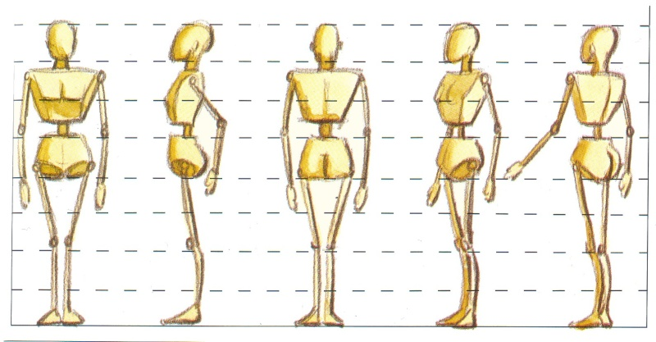

Le canon esthétique traditionnel :

la tête du sujet -du crâne au menton- est l’unité de mesure dont on se sert depuis l’antiquité pour calculer les proportions du corps humain.
Ainsi,un homme adulte moyen « mesure » en principe 8 têtes de haut.
La largeur des épaules correspond à 2 têtes.

Exercice 2 :
Ces modèles correspondent –ils au canon traditionnel ? oui/non, pourquoi ?

1 2 3 4
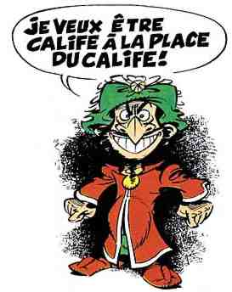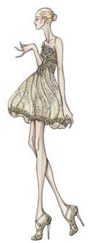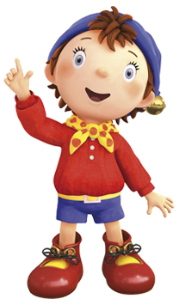

N°1 : ……………………………………………………………………………………………………………………………………………………………………………………………………………………………………………………………………………………………………………………………………………………………………………………………………………………………………………………………………………………………………………………………………………………………………………………………………………………………………………………………………………………

N°2 : ……………………………………………………………………………………………………………………………………………………………………………………………………………………………………………………………………………………………………………………………………………………………………………………………………………………………………………………………………………………………………………………………………………………………………………………………………………………………………………………………………………………
N°3 : ……………………………………………………………………………………………………………………………………………………………………………………………………………………………………………………………………………………………………………………………………………………………………………………………………………………………………………………………………………………………………………………………………………………………………………………………………………………………………………………………………………………
N°4 : ……………………………………………………………………………………………………………………………………………………………………………………………………………………………………………………………………………………………………………………………………………………………………………………………………………………………………………………………………………………………………………………………………………………………………………………………………………………………………………………………………………………

Exercice 3 :
a)Associe les œuvres avec l’artiste correspondant

A B C D E
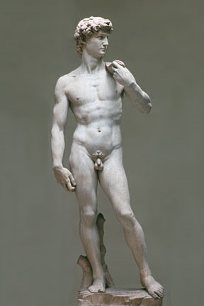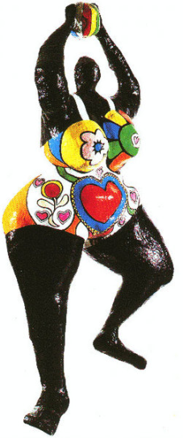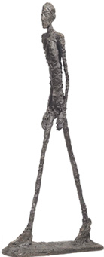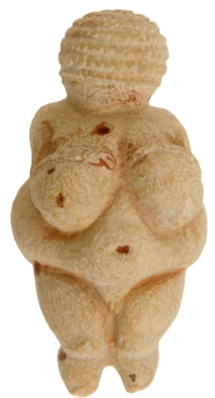

F G H
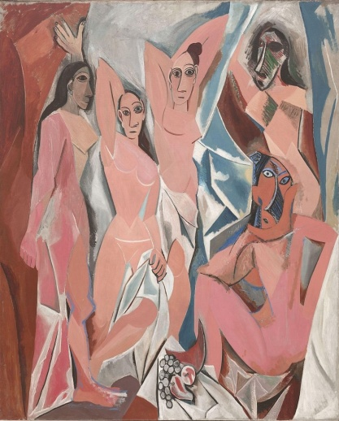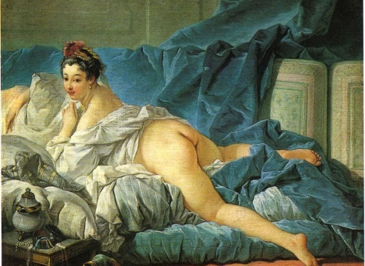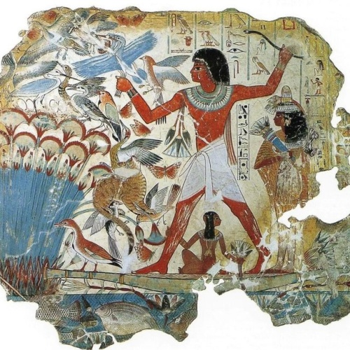

I J K
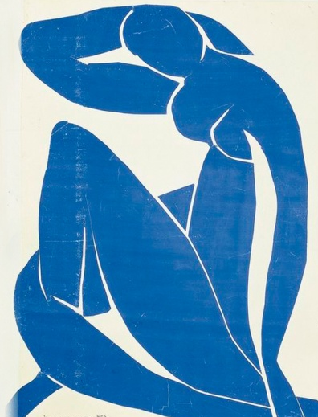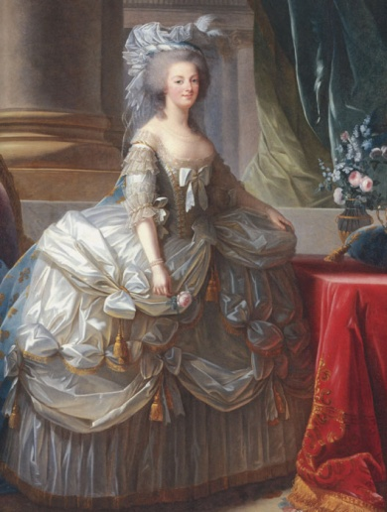

La vénus deWillendorf …………….
Elisabeth Vigée Lebrun: portrait de Marie Antoinette………………
Steven Meisel : C. K.1 …..
François Boucher : L’odalisque …………
Sandro Botticelli:la naissance de Vénus ………
Niki de st Phalle :black Vénus………
Michelangelo :David………..
Alberto Giacometti : l’homme qui marche……………..
Pablo Picasso :les demoiselles d’Avignon ……………
Henri Matisse : nu bleu…………
Nebamon chassant les oiseaux dans les marais…………………

b)Essaie de les reclasser par ordre chronologique

n°1( le plus ancien) :………………...
n°2 :……………………………………..…..
n°3 :………………………………………..
n°4 :………………………………………..
n°5 :………………………………………..
n°6 :………………………………………..
n°7 :………………………………………..
n°8 :………………………………………..
n°9 :………………………………………….
n°10:………………………………………..
n° 11 :………………………………………

c)Analyse les différentes interprétations du corps des images ci-dessus
et trouve la technique utilisée par l’artiste pour représenter le corps.
A :…………………………………………………………………………………………………………………………………………………………………………………………………………………………………………………………………………………………………………………………….…………………………………………………………………………………………………………………………………………………………………….………………………………………………………………………………………………………………………………………………..……………………………………………………………..………..
B :………………………………………………………………………………………………………………………………………………………………………………………………………………………………………………………………………………………………………………………………………………….………… …………………………………………………………………………………………………………………………………………………………….……………………………………………………………………………………………………………………………………………………………………………………….…………
C :…………………………………………………………………………………………………………………………………………………………………………………………………………………………………………………………………………………………………………………………………………………………………………………………………………………………………………………………………………………………………………………………………………………………………………………………………………………………………………………………………………………………………………………..……………...
D :………………………………………………………………………………………………………………………………………………………………………………………………………………………………………………………………………………………………………………………………………………………………………………………………………………………………………………………………………………………………………………………………………………………………………………………………………………………………………………………………………………………………………………….……………….
E :………………………………………………………………………………………………………………………………………………………………………………………………………………………………………………………………………………………………………………………………………………………………………………..……………………………………………………………………………………………………………………………………………….………………………………………………………………………..………………………………………………………………………………………………………..………..
F :…………………………………………………………………………………………………………………………………………………………………………………………………………………………………………………………………………………………………………………………………………………………………………………………………………………………………………………………………………………………………………………………………………………………………………………………………………………………………………………………………………………………………………………………………..
G :……………………………………………………………………………………………………………………………………………………………………………………………………………………………………………………………………………………………………………………………………………………………………………………………………………………………………………………………………………………………………………………………………………………………………………………………………………………………………………………………………………………………………………………………………
H :……………………………………………………………………………………………………………………………………………………………………………………………………………………………………………………………………………………………………………………………………………………………………………………………………………………………………………………………………………………………………………………………………………………………………………………………………………………………………………………………………………………………………………………………………
I :……………………………………………………………………………………………………………………………………………………………………………………………………………………………………………………………………………………………………………………………………………………………………………………………………………………………………………………………………………………………………………………………………………………………………………………………………………………………………………………………………………………………………………………………………
J :……………………………………………………………………………………………………………………………………………………………………………………………………………………………………………………………………………………………………………………………………………………………………………………………………………………………………………………………………………………………………………………………………………………………………………………………………………………………………………………………………………………………………………………………………
K :……………………………………………………………………………………………………………………………………………………………………………………………………………………………………………………………………………………………………………………………………………………………………………………………………………………………………………………………………………………………………………………………………………………………………………………………………………………………………………………………………………………………………………………………………

